18 grudnia 2020 r.

5 lat Centrum Szkoleniowo – Treningowego Volkswagen Poznań: specjaliści, najwyższe kwalifikacje i najnowsze technologie
- Centrum zlokalizowane w Swarzędzu to odpowiedź spółki na zapotrzebowanie na najwyższej klasy specjalistów i zmiany technologiczne postępujące w obszarze produkcji
- 5 lat działalności Centrum; 150 aktualnych tematów szkoleniowych; każdego roku 5 tysięcy przeszkolonych pracowników
- Najnowsze technologie: robotyzacja, elektromobilność i wirtualna rzeczywistość

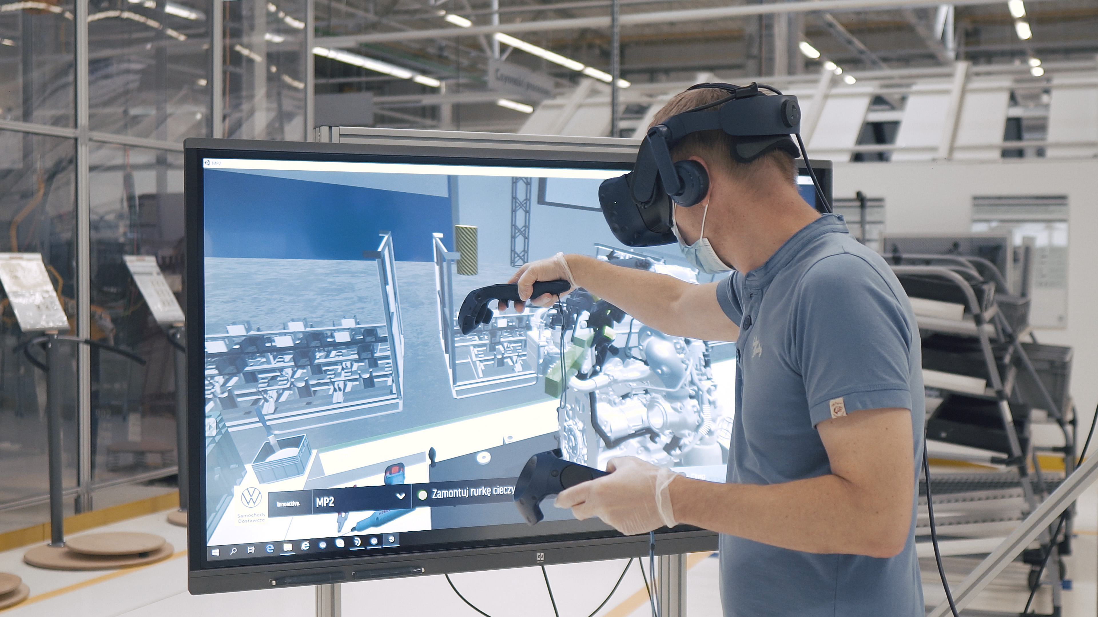
Poznań, 18 grudnia 2020 r. Centrum Szkoleniowo - Treningowe Volkswagen Poznań obchodzi piąte urodziny. Powstała z myślą o szkoleniu pracowników nowego zakładu we Wrześni jednostka szkoleniowa, z czasem rozrosła się i zdobyła cały szereg nowych kompetencji. Dziś Centrum to nowoczesny kompleks szkoleniowy w Swarzędzu o powierzchni blisko 3 tysięcy m² z własną kadrą trenerów technicznych, szkolący w ponad 150 tematach związanych z nowoczesną produkcją samochodów.

Budowa zakładu produkcyjnego Volkswagena Crafter we Wrześni w 2015 była wielkim wyzwaniem pod względem samej inwestycji, ale też tworzenia kompetencji technicznych u pracowników Volkswagen Poznań. Pozyskanie kompetencji na rynku zewnętrznym z racji specyfiki produkcji samochodów dostawczych nie było możliwe, stąd zarząd spółki zdecydował o budowie własnego Centrum Szkoleniowo-Treningowego na terenie zakładu w Swarzędzu. W ten sposób powstał nowocześnie wyposażony ośrodek rozlokowany w budynkach o łącznej powierzchni blisko 3 tysięcy m², z własną kadrą trenerów technicznych. Wewnętrzni trenerzy posiadają bogate doświadczenie poparte koncernowymi certyfikatami, które pozwalają na przekazywanie wiedzy z najnowszych technologii wymaganych aktualnie przez działy produkcyjne Volkswagen Poznań.
„Trudno uwierzyć, że minęło już pięć lat. Dziś patrzymy z dumą na nasze Centrum Szkoleniowo-Treningowe, ponieważ udało nam się sprostać wyzwaniu stworzenia od podstaw nowoczesnej placówki szkoleniowej, wyposażonej w najnowsze technologie. Budowa to jedno, utrzymanie w odpowiednim stanie infrastruktury i jej ciągła modernizacja to kolejne wyzwanie, które realizujemy na bieżąco” – mówi Jolanta Musielak Członek Zarządu ds. Personalnych i Organizacji Volkswagen Poznań. „Tworząc Centrum Szkoleniowo-Treningowe stworzyliśmy wewnętrzny proces kwalifikacji naszych pracowników z procesów produkcyjnych, dając im szanse rozwoju w zakresie najnowszych technologii. W efekcie jesteśmy w stanie podążać za zmianami technologicznymi na świecie i zapewniać konkurencyjność naszego przedsiębiorstwa na rynku europejskim.”

Podstawową rolą Centrum Szkoleniowo - Treningowego jest odpowiednie kwalifikowanie pracowników i przygotowywanie ich na nowe zadania. Odpowiednie, czyli zgodne z potrzebami przedsiębiorstwa zarówno w zakresie czynności podstawowych niezbędnych pracownikom, jak również z zakresu specjalistycznych kwalifikacji technicznych. Dlatego placówka i cały proces szkoleniowy ma duże znaczenie szczególnie w momentach rozruchu czy wdrażania nowego modelu w portfolio produktów Volkswagen Poznań. Wraz ze zmianami na liniach produkcyjnych, pojawiają się nowe zadania i do nich przygotowuje się zatrudnionych podczas cykli szkoleniowych prowadzonych w Centrum. Tak było w przypadku uruchomienia produkcji Volkswagena Craftera, elektrycznego e-Craftera i tak jest teraz, w początkach produkcji Caddy 5.
W tej chwili gama zagadnień szkoleniowych obejmuje ponad 150 tematów z takich obszarów jak: robotyka, technika motoryzacyjna / auta elektryczne, automatyka, koncernowy standard VASS V5, VASS V6, hydraulika i pneumatyka, technika połączeń śrubowych, szkolenia jakościowe, elektromobilność, czy wirtualna rzeczywistość. Ponadto prowadzone są tu również warsztaty kształcenia zawodowego dla uczniów stowarzyszonych z Volkswagen Poznań szkół i dla studentów, w zawodach: automatyk, mechatronik, elektromechanik pojazdów samochodowych oraz operator maszyn i urządzeń odlewniczych.

Każdego roku Centrum szkoli ponad 5 tysięcy pracowników. Jego przyszłość, to ciągły rozwój szkoleń w kierunku nowoczesnych technologii, które stwarzają zdecydowanie szersze możliwości wirtualnego szkolenia pracowników z procesów produkcyjnych. Ważnym kierunkiem rozwoju będzie także elektromobilność. Centrum cały czas się zmienia, pojawiają się nowe stacje zrobotyzowane, jak w ostatnim czasie roboty ABB czy technologie jak virtual reality (VR) czy augmented reality (AR). Wszystko po to, by nadążyć za rozwojem technologicznym i sprostać wymaganiom działów produkcyjnych, które potrzebują wykwalifikowanych pracowników.

Kontakt:
Patrycja Kasprzyk
Rzecznik Prasowy
Volkswagen Poznań Sp. z o.o.
Fabryka Samochodów Dostawczych i Komponentów
tel:. +48 696 443 929
Patrycja.Kasprzyk@vw-poznan.pl
O Volkswagen Poznań
Volkswagen Poznań to dziś największy producent samochodów w Polsce oraz największy pracodawca w Wielkopolsce zatrudniający w 4 zakładach zlokalizowanych w Poznaniu, Swarzędzu i we Wrześni ponad 10 000 osób. W 2019 roku zakłady opuściło łącznie 266 127 samochodów dostawczych, modeli VW Caddy, VW Transporter, VW Crafter oraz samochodów marki MAN TGE, w tym także samochody elektryczne. Do Volkswagen Poznań należy także Odlewnia, która miniony rok zamknęła wynikiem 4,2 mln wyprodukowanych komponentów aluminiowych - głowic cylindrowych, obudów przekładni kierowniczych, elementów zawieszenia oraz obudów sprzęgła. We wrześniu 2019 roku odlewnia rozpoczęła seryjną produkcję obudowy przekładni dla modułowej platformy MEB samochodów z napędem elektrycznym, To pierwszy komponent z portfolio poznańskiej odlewni z przeznaczeniem do zabudowy w elektrycznym modelu VW ID.3.

